**ТЕМА:** «Петушок и его семейка»

**Цель**: Речевое развитие

**Задачи:**

Образовательная область «Познавательное развитие"

Развитие любознательности, познавательных интересов, формирование первичных представлений о животном мире.

Образовательная область «Речевое развитие»

Развитие связной речи, формирование способности к диалогической речи, звукоподражании голосам домашних птиц; знакомство с русским народным фольклором.

Образовательная область «Социально-коммуникативное развитие»

Знакомство с понятием «Семья», воспитание заботливого отношения к живой природе.

Образовательная область «Физическое развитие»

Развитие координации движения, крупной и мелкой моторики обеих рук, умение соотносить речь с движением.

Использование современных образовательных технологий: игровая, технология исследовательской деятельности (звукоподражание)

Материалы и оборудование: Игрушки пальчикового театра: петушк, курочки и цыплят, фонограмма с записью голоса петушка, цыплят, пластилин, доски для лепки, салфетки.

**Содержание НОД**

1.Организационный момент.

Воспитатель: *«*Есть у солнышка дружок,

Вместе с солнышком встает

Громко песенку поет,

Деткам спать не дает!»

Звучит фонограмма – запись голоса петушка: «Ку-ка-ре-ку! Я к ребятам в гости спешу! »

Ребята, кто это кричит? Кто к нам в гости спешит? (Достает из-за ширмы игрушечного петушка)

2. Основная часть. Знакомство с игрушкой, рассматривание её.

Воспитатель: Ребята, давайте поздороваемся с петушком. (Дети здороваются)

Петушок, петушок,

Золотой гребешок,

Масляна головушка,

Шелкова бородушка.

(Читая потешку, воспитатель показывает части тела птицы)

Посмотрите-ка, какой наш петушок красивый!

Где у петушка хвост? А где у него крылья? А покажите у петушка ножки.

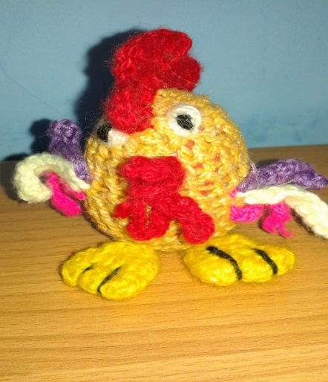

Физкультминутка.

Исходное положение: сидя на корточках, обхватив колени руками.

Встал утром петушок,  
Пригладил красный гребешок,  
Крылышками помахал,  
Доброго утра пожелал:

«Ку – ка – ре – ку!»

Воспитатель:Ребята, петушок не один пришёл, а с курочкой.

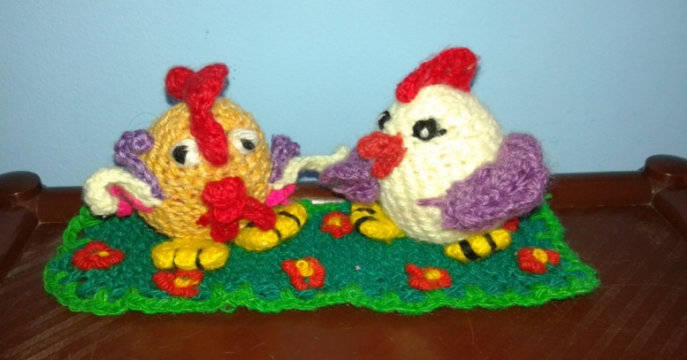

Воспитатель: Ребята, давайте посмотрим на курочку и петушка. Чем они отличаются друг от друга?

Петушок такой же , как курочка? (Нет)

Хвост у петушка большой, а у курочки? (Маленький)

У петушка гребешок большой, а у курочки? (Маленький)

Как петушок кричит? (Ку-ка-ре-ку!), а курочка? (Ко-ко-ко!)

Петушок – это папа, а курочка? (Мама)

А вместе они – семья. Кто же их детки? (Цыплята)

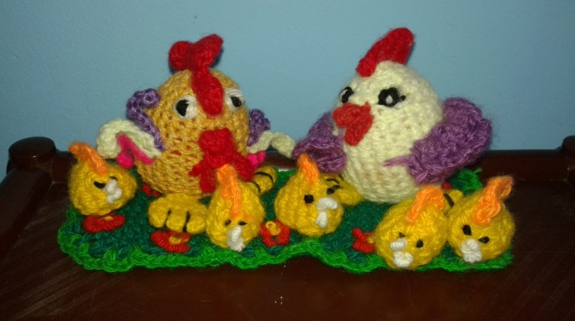

(Включается фонограмма с писком цыплят)

Воспитатель: А вот и цыплята проснулись. Ой, какие хорошенькие! Погладьте.

Ребята, что можно сказать о цыпленке?

Дети: Маленький, пушистый, желтенький….

Воспитатель: предлагает детям рассмотреть маленьких цыплят и порадоваться их появлению.

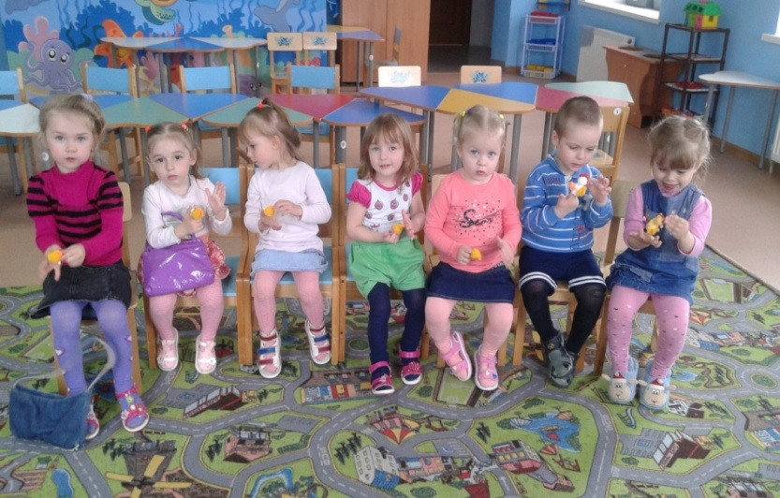 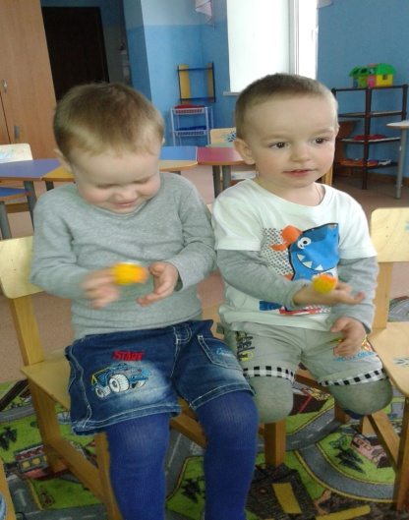

Рассказывает о том, что петушок, курочка и цыплята – это домашние животные. Они живут на дворе рядом с человеком. Люди ухаживают за ними. Курочка несет яички.

Воспитатель. Как вы думаете, чем можно угостить петушка, курочку, цыплят? Давайте слепим угощение для них – червячков и маленькие зернышки.

Дети садятся за столы и лепят угощение для птиц. После выполнения задания ребята кладут в кормушку для цыплят, курочки и петушка вылепленный корм; протирают салфетками руки.

Воспитатель предлагает детям поиграть в игру «Курочка – хохлатка»

Воспитатель изображает курицу, дети - цыплят. Один ребенок изображает кошку. «Кошка» садится в сторонке. «Курочка» и «цыплята» ходят по комнате. Воспитатель говорит:

Вышла курочка – хохлатка,

С нею желтые цыплятки,

Квохчет курочка : «Ко- ко,

Не ходите далеко».

Ребенок – «кошка» сопровождает стихотворение соответствующими действиями.

Приближаясь к «кошке»,педагог говорит:

На скамейке у дорожки

Улеглась и дремлет кошка…

Кошка глазки открывает

И цыпляток догоняет.

С последними словами «кошка» вскакивает, мяукает и бежит за «цыплятками»,которые убегают в определенный угол комнаты – в свой домик, к «курице-маме»

«Курица» защищает цыплят, разводя руки в стороны и говоря : «Уходи кошка, не дам тебе цыпляток!»

При повторении игры роль кошки поручается другому ребенку. «Кошка» не ловит «цыплят», а только бегает за ними.

Игра повторяется 2-3 раза.